Отчёт по лабораторной работе №3

Язык разметки Markdown

Татьяна Александровна Буллер

Содержание

# 1 Цель работы

Целью работы является освоение процедуры оформления отчетов с помощью легковесного языка разметки Markdown.

# 2 Выполнение лабораторной работы

## 2.1 Задание 1:

Откройте терминал. Перейдите в каталог курса сформированный при выполнении лабораторной работы №2. Обновите локальный репозиторий, скачав изменения из удаленного репозитория.

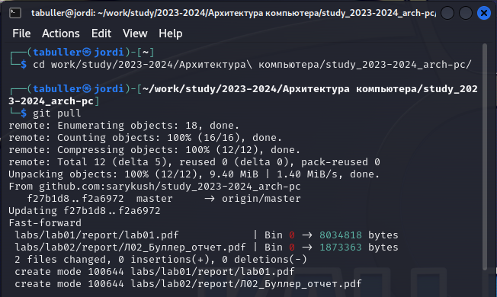

Переход в каталог курса и обновление локального репозитория

С момента последнего обновления репозитория были выгружены файлы с отчетами по двум лабораторным работам, что отражено в выводе, последовавшим после выполнения git pull.

## 2.2 Задание 2:

Перейдите в каталог с шаблоном отчета по лабораторной работе № 3. Проведите компиляцию шаблона с использованием Makefile. При успешной компиляции должны сгенерироваться файлы report.pdf и report.docx. Откройте и проверьте корректность полученных файлов.

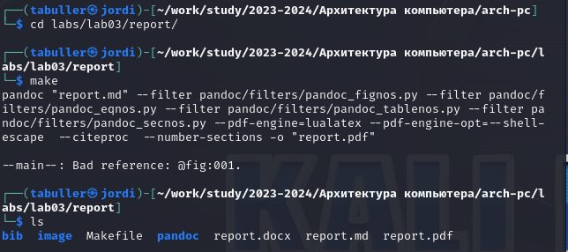

Переход в каталог лабораторной работы 3, компиляция шаблона

Шаблоны скомпилировались, что отражает вывод команды ls после команды компиляции make. В списке файлов рабочей директории отображаются report.docx и report.pdf

## 2.3 Задание 3:

Удалите полученный файлы с использованием Makefile. Проверьте, что после этой команды файлы report.pdf и report.docx были удалены.

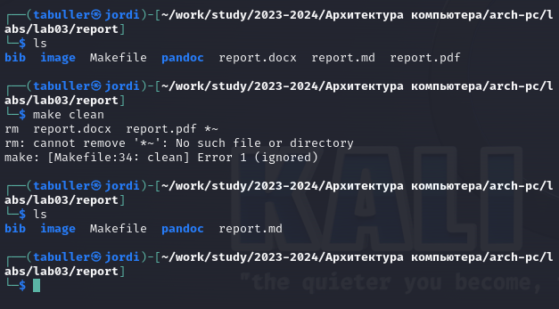

Удаление файлов

make clean удалила созданные файлы report.pdf и report.docx: при последующей проверке с помощью команды ls они исчезли из списка файлов директории.

## 2.4 Задание 4:

Откройте файл report.md c помощью любого текстового редактора, например gedit. Внимательно изучите структуру этого файла. Заполните отчет и скомпилируйте отчет с использованием Makefile.

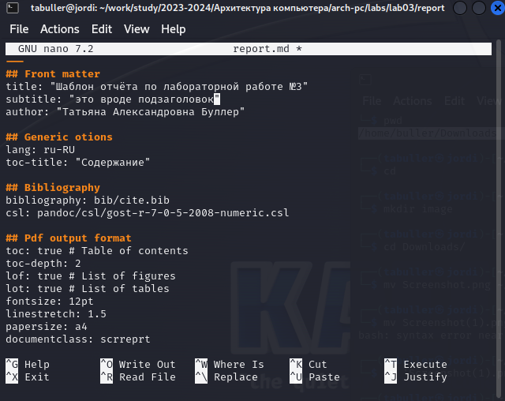

Открытие файла шаблона и начало заполнения

Файл шаблона был открыт с помощью встроенного текстового редактора nano. Результат заполнения скомпилирован в данный файл.

## 2.5 Задание 5:

Проверьте корректность полученных файлов. Обратите внимание, для корректного отображения скриншотов они должны быть размещены в каталоге image.

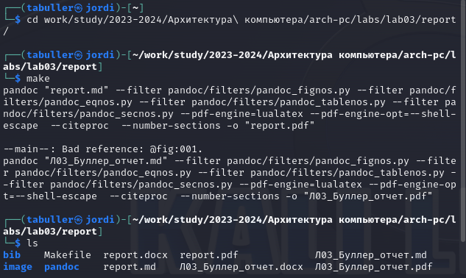

Проверка корректности компиляции в терминале

Файлы скомпилировались и отображаются при проверке содержимого директории командой ls. Необходимо проверить корректность компиляции их содержимого.

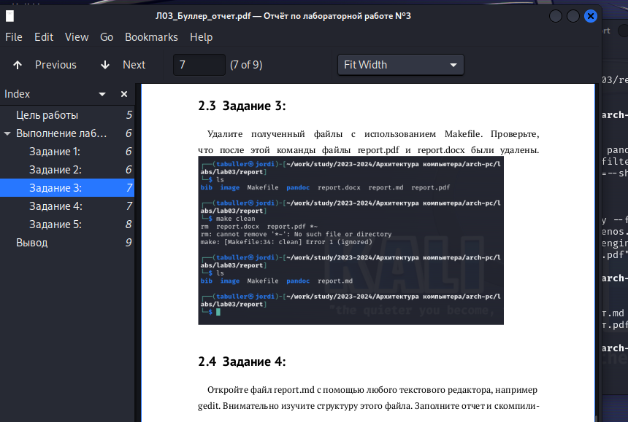

Проверка корректности компиляции в самом файле

# 3 Вывод

При выполнении лабораторной работы была освоена процедура оформления отчетов с помощью легковесного языка разметки Markdown, базовые элементы его разметки и процедура воскрешения погибшего после первой же сессии lualatex.